令和元年度 ふれあいいきいきサロン研修会を開催しました
令和元年度 ふれあいいきいきサロン研修会
開催日時等 | 日時：令和元年９月３日（火）  場所：富山市大沢野健康福祉センター ２階 視聴覚室
対象 | ふれあいいきいきサロン運営ボランティア等
参加人数 | ２０名
内容 | 富山いきいき脳トレクラブの島津淑子さん、清水正之さんを講師としてお招きし、  サロンで活用できる脳トレーニングについて学びました。  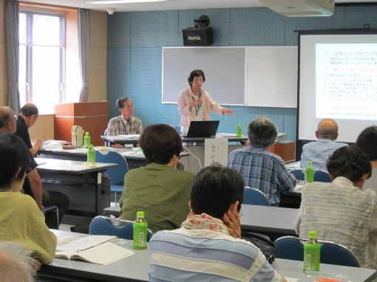  ～いつでも気軽に脳トレーニング～  前半は講義を中心に、  ・脳の仕組み  ・脳の特性  ・脳トレがなぜ必要なのかなど。  後半には実際に脳トレ問題を体験！  ・歌って脳トレ  ・集中力、博学２択クイズ  ・タングラム（パズル）など。  参加者の感想（一部）  ・とても楽しく学べた。  ・いろいろ工夫されていることが分かった。  ・脳トレの説明が分かりやすかった。脳トレの方法もとても楽しくて  役に立った。  ・サロンで活用したいと思う。  ・いきいきサロン研修を年数回開催してほしい。  